Mini projet :

Gestion de projet et optimisation du BOM pour une entreprise de fabrication de jouets.

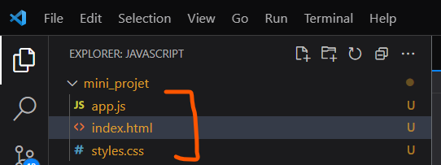**Objectifs :** Le projet vise à créer une application de gestion de projet pour une entreprise de fabrication de jouets. L'application permettra de suivre et d'optimiser le Browser Object Model (BOM) pour chaque projet, ce qui permettra de gérer efficacement les ressources du navigateur et d'améliorer les performances de l'application.

* 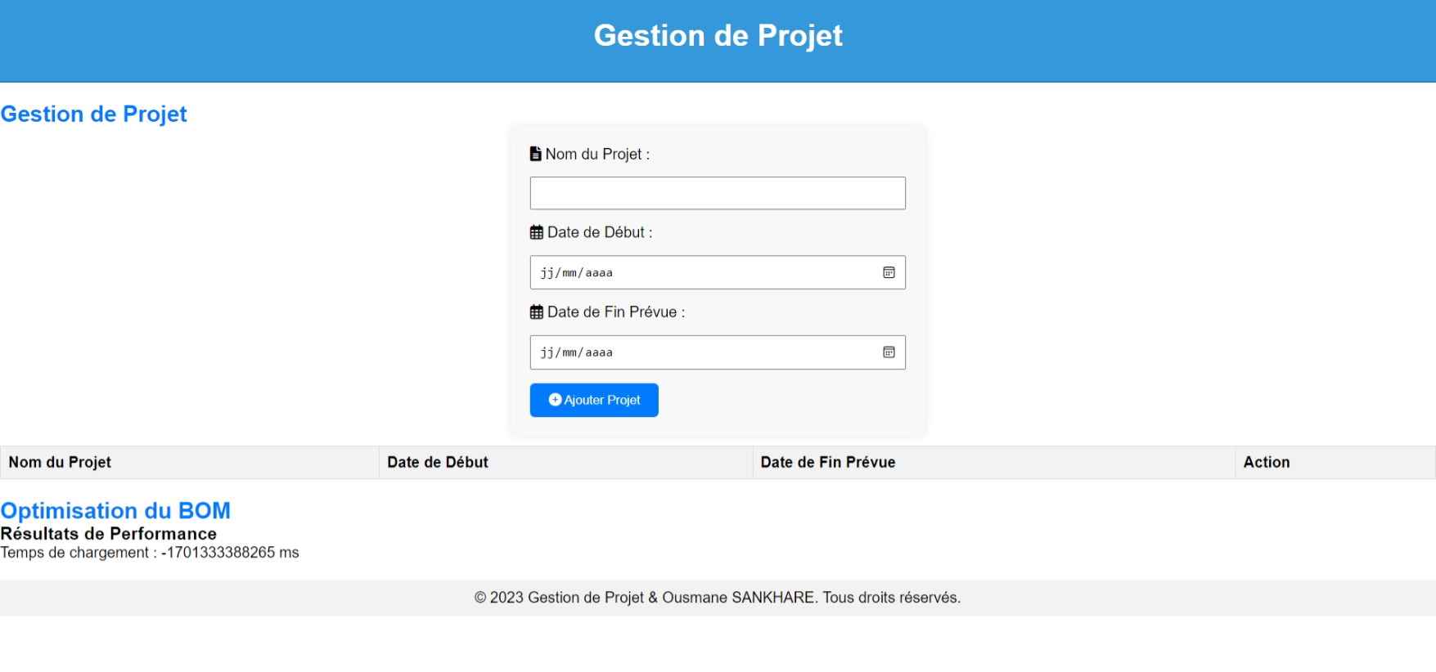Page initiale

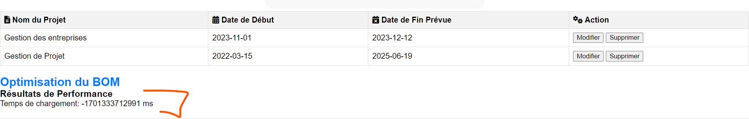**Ajoutons des projets sur la page**

Les objets du BOM pour mesurer les performances de l'application et les résultats des mesures de performances dans la section d'optimisation du BOM ne fonctionne pas pour mon navigateur.

* 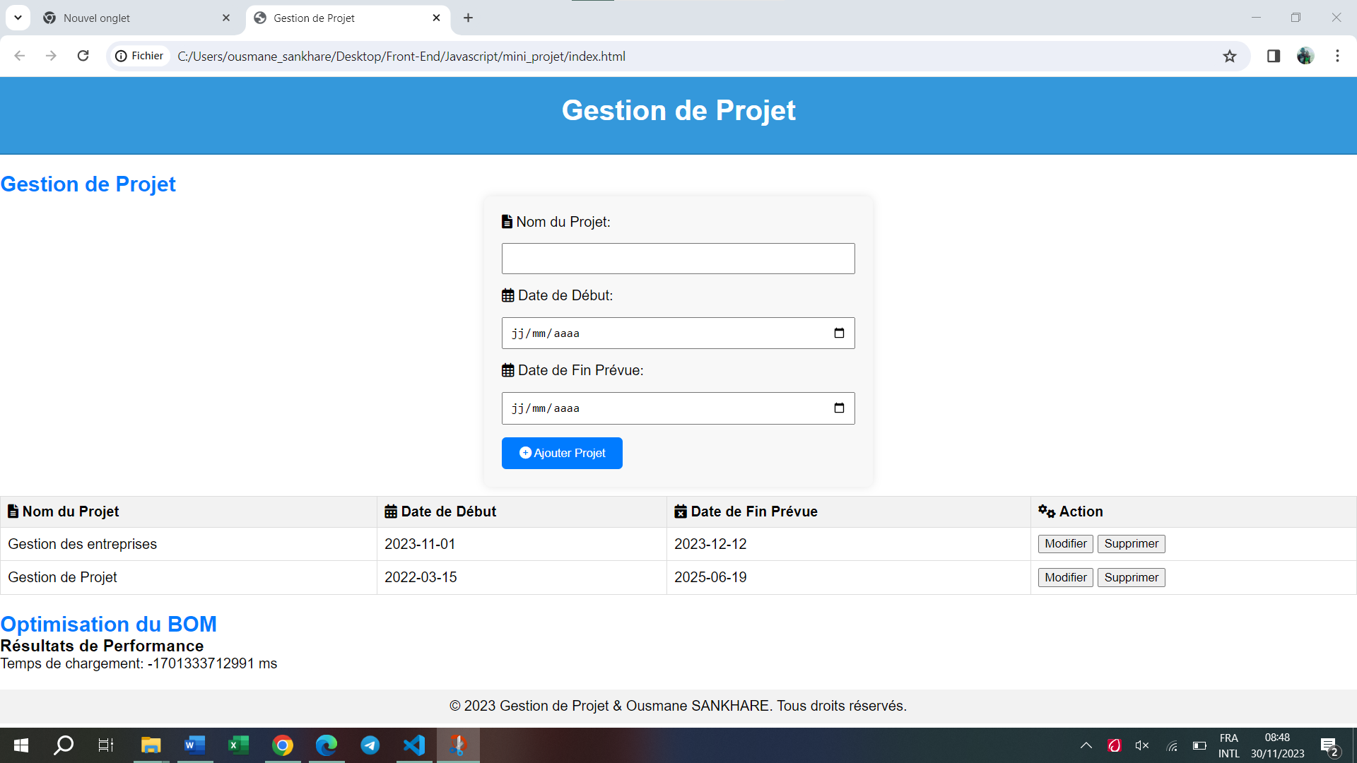**Intégralité de la page web**
* **Version 2 du projet**

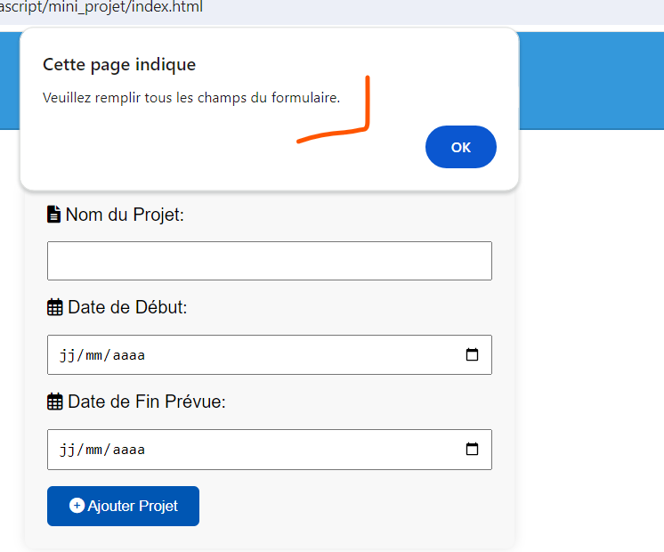 Ajoutez des mécanismes de validation pour les formulaires de gestion de projet

Cette fonction Javascript vérifie si le formulaire n’est pas nul.

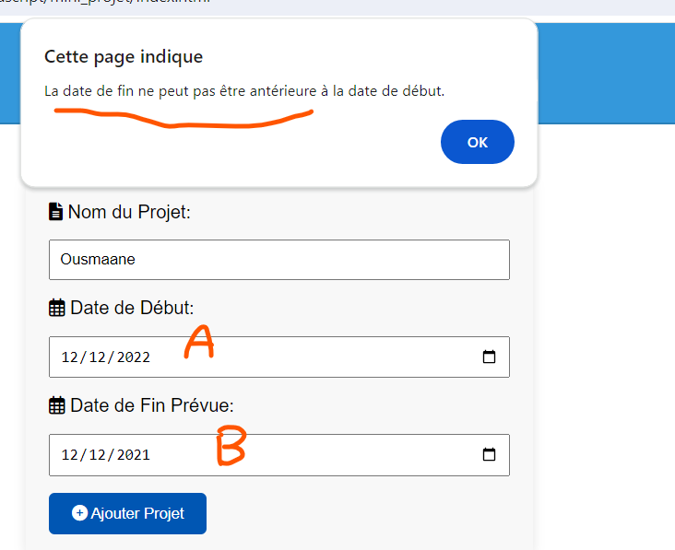

* Ici la date de début ne peut pas être plus grande que la date de fin du projet.
* 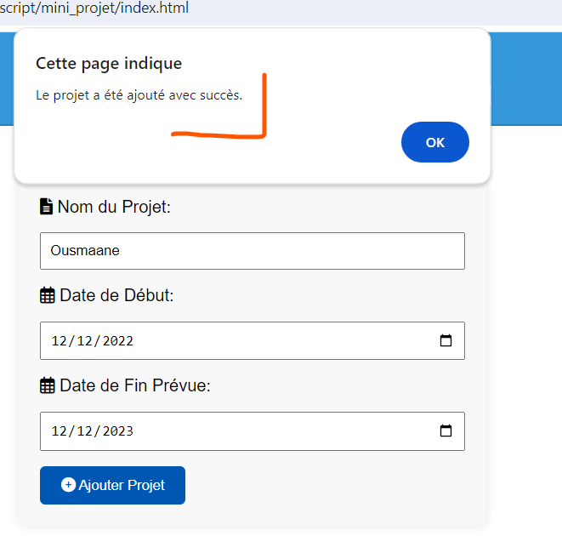Si oui un message nous montre que le formulaire est soumis avec succès.

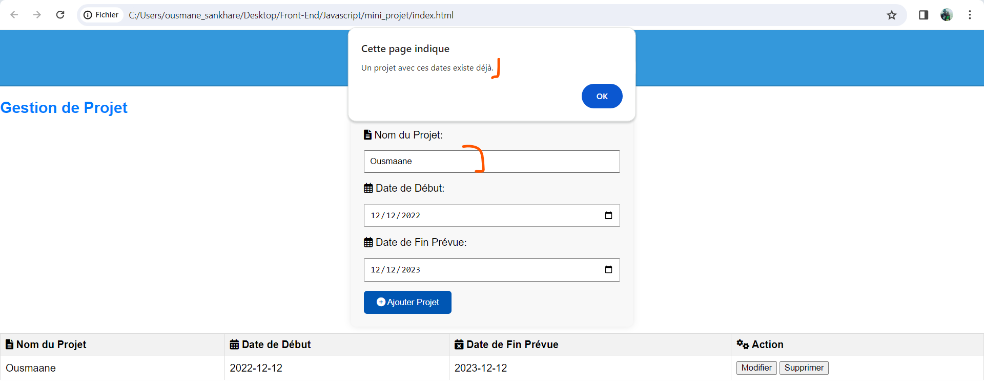

On ne peut pas ajouter un projet qui existe déjà